Pentaho ETL подсистемы.

1)Шаг ввода файла CSV считывает данные из текстовых файлов с разделителями в преобразование PDI.

2) Шаг сетки данных используется для создания статических строк данных.

3) Кодирует несколько полей в XML фрагмент

4) Создает новые поля, выполняя простые вычисления

5) Прерывает преобразование

6) Фильтрует строки с помощью простых уравнений

7) Получение обратной информации, вызвав процедуру БД

8) Проверяет существует ли файл

Talend ETL подсистемы.

1)Считывает файл по строкам с простым разделением полей

2) Позваоляет выполнять соединения, фильтрацию столбцов или строк, преобразование и множественные выходные данные

3) 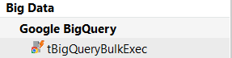Эффективно подключает и загружает данные из файла в google bigquery tbigquerysqlrow

4) 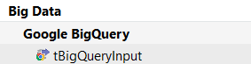Подключить и запустить запрос в google bigquery

5-6) 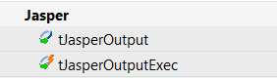Вывjlbn отчёт и cоздает отчет в расширенных форматах, используя iReport от Jaspersoft

7-8) 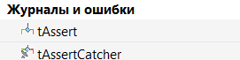Отправляет неблокирующее триггерное сообщение в tassertcatcher и прослушивает команды tassert или другие команды die в задании. извлекает информацию журнала из сообщения и отправляет ее на стандартный вывод talend